HƯỚNG DẪN LÀM TIÊU BẢN GIẢM PHÂN Ở HOA HẸ

- Thao tác chuẩn bị mẫu đối với giảm phân ở hẹ
Việc xác định đúng vị trí thu mẫu và kích thước mẫu phù hợp là một bước quan trọng và có ý nghĩa quyết định. Nếu chọn bao phấn quá già thường chỉ quan sát thấy các hạt phấn vì lúc này quá trình tạo giao tử đã hoàn tất, nếu chọn bao phấn quá non thì chỉ hầu hết các tế bào đang ở kì đầu của giảm phân 1. Qua thực nghiệm, nhận thấy có thể chọn lựa mẫu hoa theo kích thước để thu bao phấn làm thí nghiệm sao cho có thể quan sát được tất cả các kì hoặc gần đủ các kì trên cùng một tiêu bản (Bảng 3.1). Kích thước phù hợp nhất cho việc chọn mẫu là 9 – 10 mm (tính toàn bộ chiều dài cuống hoa và tràng hoa) (Hình 3.2).
Kết quả khảo sát kích thước của hoa hẹ tương quan với các kì của giảm phân thể hiện ở bảng 3.1.
Bảng 3.1: Kích thước hoa hẹ tương ứng với các kì giảm phân quan sát được
trên tiêu bản tạm thời
 | Kích thước hoa(mm)
 | 7 - 8 | 9 - 10 | 11 - 12
Các kì  quan sát được | giai đoạn chuẩn bị  kì đầu I | kì đầu → kì cuối I  kì đầu → kì cuối II | kì sau II  kì cuối II

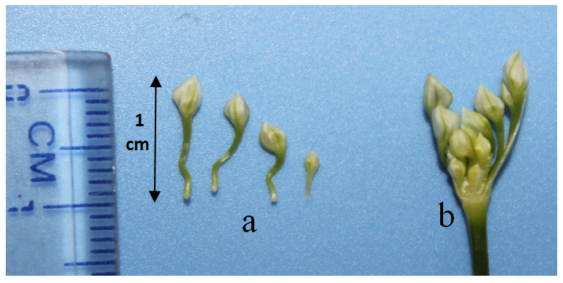
Hình 3.2: Hoa hẹ với các kích thước khác nhau (a); cụm hoa (b)

- Quy trình Thực hiện tiêu bản hiển vi tạm thời để quan sát NST trong giảm phân ở hoa hẹ
Dùng kim nhọn tách lấy bao hoa,
chọn hoa có kích thước khoảng 9-10 mm, tách lấy bao phấn

Cố định mẫu trong dung dịch Carnoy cải tiến trong 15 phút
(có thể dùng mẫu tươi)

Lấy 3 bao phấn đặt lên lame

Dầm nát bao phấn bằng kim nhọn

Ngâm trong HCl 1,5N trong 5 phút

Nhuộm bằng aceto-orcein 2%, trong 20 phút

Hút hết phẩm nhuộm còn thừa, nhỏ 1 giọt acid acetic 5%, đậy lamelle
và dùng ngón tay cái ấn nhẹ để dàn đều tế bào

Quan sát trên KHV

Hình 3.30: Sơ đồ quy trình thực hiện tiêu bản hiển vi để quan sát bộ NST của hẹ

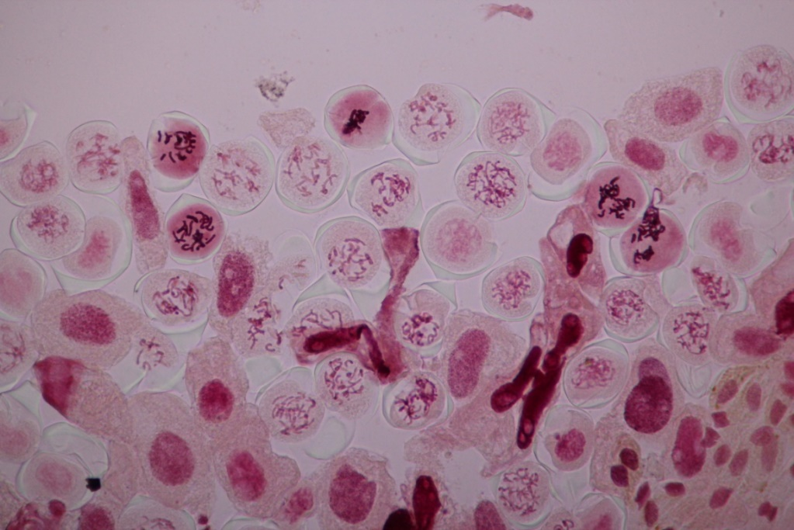
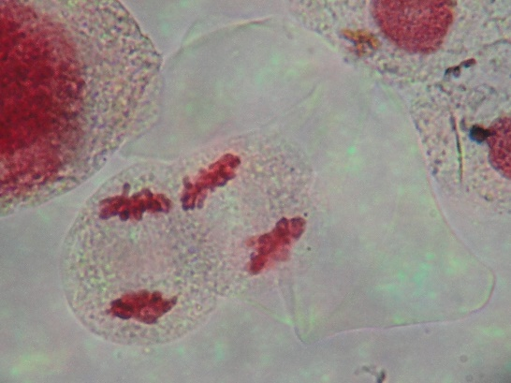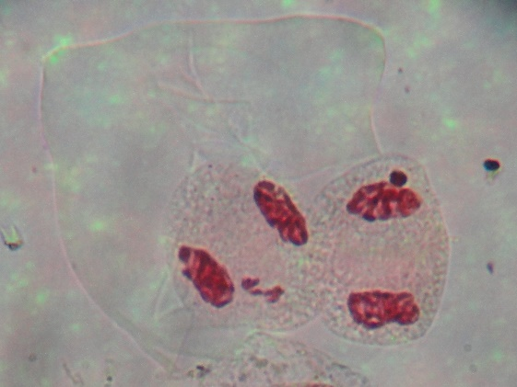
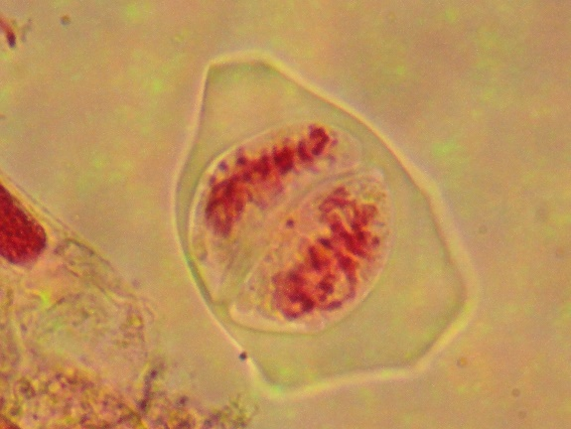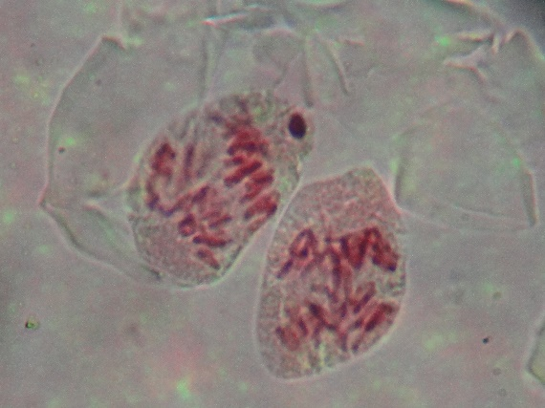
Hình 3.37: Tiêu bản bộ NST của hẹ (X400)

Bản quyền bài viết thuộc CÔNG TY TNHH MTV ĐỨC MAI KHÔI
ĐT: 0934189486 MR ĐỨC

